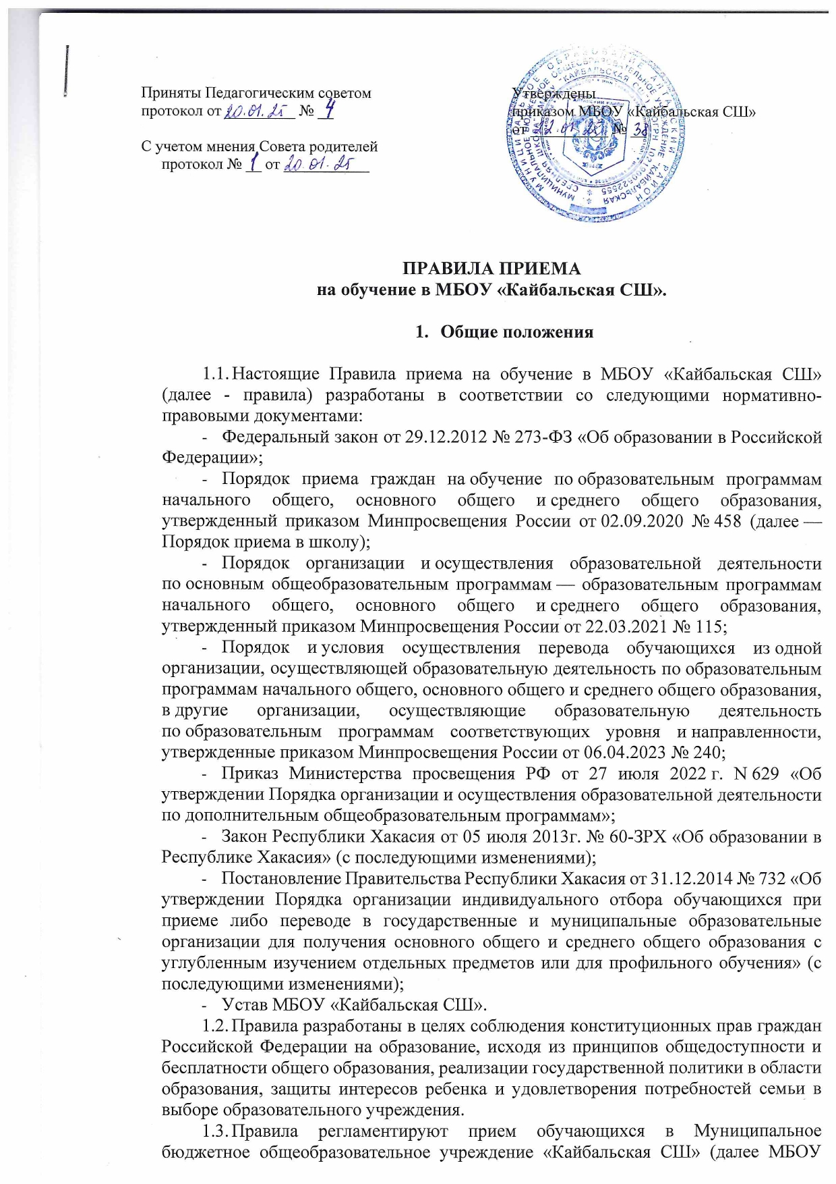Приняты Педагогическим советом

протокол от _________ № __

С учетом мнения Совета родителей

Утверждены

приказом МБОУ «Кайбальская СШ»

от __________ № __

протокол № __ от ___________

**ПРАВИЛА ПРИЕМА**

**на обучение в МБОУ «Кайбальская СШ».**

1. **Общие положения**
   1. Настоящие Правила приема на обучение в МБОУ «Кайбальская СШ» (далее - правила) разработаны в соответствии со следующими нормативно-правовыми документами:

* Федеральный закон от 29.12.2012 № 273-ФЗ «Об образовании в Российской Федерации»;
* Порядок приема граждан на обучение по образовательным программам начального общего, основного общего и среднего общего образования, утвержденный приказом Минпросвещения России от 02.09.2020 № 458 (далее — Порядок приема в школу);
* Порядок организации и осуществления образовательной деятельности по основным общеобразовательным программам — образовательным программам начального общего, основного общего и среднего общего образования, утвержденный приказом Минпросвещения России от 22.03.2021 № 115;
* Порядок и условия осуществления перевода обучающихся из одной организации, осуществляющей образовательную деятельность по образовательным программам начального общего, основного общего и среднего общего образования, в другие организации, осуществляющие образовательную деятельность по образовательным программам соответствующих уровня и направленности, утвержденные приказом Минпросвещения России от 06.04.2023 № 240;
* Приказ Министерства просвещения РФ от 27 июля 2022 г. N 629 «Об утверждении Порядка организации и осуществления образовательной деятельности по дополнительным общеобразовательным программам»;
* Закон Республики Хакасия от 05 июля 2013г. № 60-ЗРХ «Об образовании в Республике Хакасия» (с последующими изменениями);
* Постановление Правительства Республики Хакасия от 31.12.2014 № 732 «Об утверждении Порядка организации индивидуального отбора обучающихся при приеме либо переводе в государственные и муниципальные образовательные организации для получения основного общего и среднего общего образования с углубленным изучением отдельных предметов или для профильного обучения» (с последующими изменениями);
* Устав МБОУ «Кайбальская СШ».
  1. Правила разработаны в целях соблюдения конституционных прав граждан Российской Федерации на образование, исходя из принципов общедоступности и бесплатности общего образования, реализации государственной политики в области образования, защиты интересов ребенка и удовлетворения потребностей семьи в выборе образовательного учреждения.
  2. Правила регламентируют прием обучающихся в Муниципальное бюджетное общеобразовательное учреждение «Кайбальская СШ» (далее МБОУ «Кайбальская СШ») на обучение по основным общеобразовательным программам – образовательным программам начального общего образования, образовательным программам основного общего образования, образовательным программам среднего общего образования (далее – основные общеобразовательные программы), дополнительным образовательным программам.
  3. Правила обеспечивают прием обучающихся в МБОУ «Кайбальская СШ» имеющих право на получение общего образования соответствующего уровня и проживающих на территории, которая закреплена за МБОУ «Кайбальская СШ» (далее закрепленная территория).
  4. Прием иностранных граждан и лиц без гражданства, в том числе из числа соотечественников за рубежом, на обучение за счет средств бюджетных ассигнований осуществляется в соответствии с международными договорами РФ, законодательством РФ и настоящими правилами.

1. **Порядок приема и зачисления обучающихся в МБОУ «Кайбальская СШ»**
   1. Прием обучающихся, проживающих на закрепленной территории, в МБОУ «Кайбальская СШ», осуществляется без вступительных испытаний (процедур отбора).
   2. Прием заявлений на зачисление на обучение ведется в течение всего учебного года при наличии свободных мест.
   3. Прием обучающихся в МБОУ «Кайбальская СШ» осуществляется по личному заявлению родителей (законных представителей) ребенка (Приложение 1) при предъявлении оригинала документа, удостоверяющего личность родителя (законного представителя), либо оригинала документа, удостоверяющего личность иностранного гражданина и лица без гражданства в Российской Федерации.
   4. Для приема, родители (законные представители) ребенка предъявляют следующие документы:
   * личное заявление родителей (законных представителей) ребенка на имя директора МБОУ «Кайбальская СШ». (Приложение 1);
   * копию документа, удостоверяющего личность родителя (законного представителя) ребенка;
   * копию документа, подтверждающего установление опеки или попечительства (при необходимости);
   * копию свидетельства о рождении ребенка или документ, подтверждающий родство заявителя;
   * копию документа о регистрации ребенка по месту жительства или по месту пребывания на закрепленной территории или справку о приеме документов для оформления регистрации по месту жительства (в случае приема на обучение ребенка, проживающего на закрепленной территории);
   * копию свидетельства о рождении полнородных и неполнородных брата и (или)сестры (в случае использования права преимущественного приема на обучение по образовательным программам начального общего образования ребенка в государственную или муниципальную образовательную организацию, в которой обучаются его полнородные и неполнородные брат и (или) сестра;
   * копию заключения психолого-медико-педагогической комиссии (при наличии).
   1. При посещении МБОУ «Кайбальская СШ» и (или) очном взаимодействии с уполномоченными должностными лицами МБОУ «Кайбальская СШ» родитель (законный представитель) ребенка предъявляет оригиналы документов, указанных в пункте 2.4 настоящего Положения.
   2. Факт ознакомления родителей (законных представителей) ребенка с лицензией на осуществление образовательной деятельности, свидетельством о государственной аккредитации, уставом МБОУ «Кайбальская СШ» с образовательными программами и документами, регламентирующими организацию и осуществление образовательной деятельности в МБОУ «Кайбальская СШ» правами и обязанностями обучающихся фиксируется в заявлении о приеме и заверяется личной подписью родителей (законных представителей) ребенка. Подписью родителей (законных представителей) ребенка фиксируется также согласие на обработку их персональных данных и персональных данных ребенка в порядке, установленном законодательством Российской Федерации.
   3. МБОУ «Кайбальская СШ» размещает копии указанных документов на информационном стенде и на официальном сайте МБОУ «Кайбальская СШ».
   4. Иностранные граждане или лица без гражданства, дополнительно предъявляют документ, подтверждающий родство заявителя (или законность представления прав ребенка), и документ, подтверждающий право заявителя на пребывание в Российской Федерации. Документы предоставляются на русском языке или вместе с заверенным в установленном порядке переводом на русский язык.
   5. Требование предоставления других документов в качестве основания для приема в МБОУ «Кайбальская СШ» не допускается.
   6. Родитель (законный представитель) ребенка имеет право по своему усмотрению представлять другие документы.
   7. Документы, представленные родителями (законными представителями) ребенка, регистрируются в журнале приема заявлений, который входит в номенклатуру дел МБОУ «Кайбальская СШ».
   8. МБОУ «Кайбальская СШ» осуществляет обработку полученных в связи с приемом в общеобразовательную организацию персональных данных, поступающих в соответствии с требованиями законодательства Российской Федерации в области персональных данных.
   9. На каждого ребенка, зачисленного в МБОУ «Кайбальская СШ» формируется личное дело, в котором хранятся все предоставленные при приеме документы (копии документов).
   10. МБОУ «Кайбальская СШ» может зачислять обучающихся по личному заявлению родителей (законных представителей), в форме электронного документа с использованием информационно-телекоммуникационных сетей (согласно Порядку приема в школу).
   11. Зачисление детей в школу во внеочередном и первоочередном порядке, с правом преимущественного приема осуществляется в соответствии с приказом Минпросвещения России от 02.09.2020 № 458 и другим законодательством РФ.
   12. Преимущественные права приема в школу имеют граждане, указанные в пунктах 9, 9.1, 10, 12 Порядка приема в школу.
   13. Дети с ограниченными возможностями здоровья принимаются на обучение по адаптированной основной общеобразовательной программе только с согласия родителей (законных представителей) и на основании рекомендаций территориальной психолого-медико-педагогической комиссии.
   14. Свободный выбор языка образования, изучаемых родного языка из числа языков народов Российской Федерации, в том числе русского языка как родного языка, государственных языков республик Российской Федерации осуществляется по заявлениям родителей (законных представителей) несовершеннолетних обучающихся при приеме (переводе) на обучение по программам начального общего и основного общего образования.
   15. Родители (законные представители) несовершеннолетних обучающихся имеют право выбирать до завершения получения ребенком основного общего образования с учетом мнения ребенка, а также с учетом рекомендаций психолого-медико-педагогической комиссии (при их наличии) формы получения образования и формы обучения, язык, языки образования, факультативные и элективные учебные предметы, курсы, дисциплины (модули) из предлагаемого перечня, что регламентируется соответствующими нормативно- правовыми локальными актами МБОУ «Кайбальская СШ».
3. **Особенности приема и зачисления в 1 класс**
   1. В первый класс принимаются дети, достигшие возраста 6 лет 6 месяцев при отсутствии противопоказаний по состоянию здоровья, но не позже достижения ими возраста восьми лет. По заявлению родителей (законных представителей) детей Учредитель вправе разрешить прием детей в МБОУ «Кайбальская СШ» на обучение по образовательным программам начального общего образования в более раннем или более позднем возрасте.
   2. Прием заявлений в первый класс для детей, имеющих право на внеочередной или первоочередной прием, право преимущественного приема, детей, проживающих на закрепленной территории, начинается не позднее 1 апреля и завершается 30 июня текущего года.
   3. Прием заявлений в первый класс для граждан, проживающих на закрепленной территории, начинается не позднее 01 апреля и завершается не позднее 30 июня текущего года. Зачисление в МБОУ «Кайбальская СШ» оформляется приказом директора МБОУ «Кайбальская СШ» в течение 3 рабочих дней после завершения приема заявлений о приеме на обучение в первый класс.
   4. Прием заявлений в первый класс для детей, не проживающих на закрепленной территории, начинается с 6 июля текущего года до момента заполнения свободных мест для приема, но не позднее 5 сентября текущего года.
   5. Для детей, не проживающих на закрепленной территории, прием заявлений в первый класс начинается с 01 июля текущего года до момента заполнения свободных мест, но не позднее 05 сентября текущего года. Зачисление в МБОУ «Кайбальская СШ» оформляется приказом директора в течение 7 рабочих дней после приема документов., может быть начат ранее 6 июля текущего года.
   6. В случаях, если школа закончила прием всех детей, указанных в пункте 3.2 настоящих Правил, прием в первый класс детей, не проживающих на закрепленной территории
   7. Родители (законные представители) предоставляют документы в соответствии с пунктом 2.4 данного Положения.
   8. МБОУ «Кайбальская СШ» с целью проведения организованного приема граждан в первый класс размещает на информационном стенде и официальном сайте в сети «Интернет» информацию о:

* количестве мест в первых классах не позднее 10 календарных дней с момента издания распорядительного акта о закрепленной территории;
* наличие свободных мест для приема детей, не проживающих на территории, не позднее 01 июля;
* перечень документов для приема в первый класс.

1. **Особенности приема и зачисления во 2-9 классы**
   1. Прием и зачисление граждан во 2-9 классы, ранее обучавшихся в других общеобразовательных учреждениях, осуществляется по личному заявлению родителя (законного представителя) ребенка при предъявлении оригинала документа, удостоверяющего личность родителя (законного представителя), либо оригинала документа, удостоверяющего личность иностранного гражданина и лица без гражданства в Российской Федерации.
   2. Родители (законные представители) предоставляют документы в соответствии с пунктом 2.4 данного Положения.
   3. Требование предоставления других документов в качестве основания для приема в МБОУ «Кайбальская СШ» не допускается.
   4. Зачисление в порядке перевода оформляется приказом директора в течение 3 рабочих дней после приема заявления и документов, с указанием даты зачисления и класса.
2. **Правила приема граждан на обучение по дополнительным образовательным программам МБОУ «Кайбальская СШ»**
   1. На обучение по дополнительным образовательным программам в Учреждение принимаются все желающие вне зависимости от места проживания по возрастным категориям, предусмотренными соответствующими программами обучения. Количество мест для обучения по дополнительным образовательным программам определяется Учреждением с учетом муниципального задания ежегодно, не позднее 01 сентября.
   2. Получение образования по дополнительным образовательным программам в Учреждении осуществляется на основе свободного выбора обучающимися дополнительных общеразвивающих программ различной направленности (физкультурно – спортивной, художественной) в объединениях по интересам (далее – объединения).
   3. Прием обучающихся в объединения осуществляется с 01 сентября текущего года на основании заявления родителей (законных представителей) обучающихся или личного заявления обучающегося достигшего возраста 18 лет по форме согласно приложению 4 к настоящим Правилам.
   4. Форма заявления размещается в Учреждении на информационном стенде.
   5. Прием на обучение по дополнительным образовательным программам осуществляется без вступительных испытаний, без предъявления требований к уровню образования.
   6. Каждый обучающийся при приеме в спортивные объединения должен представить медицинское заключение о состоянии здоровья.
   7. В приеме на обучение по дополнительным образовательным программам в области физической культуры и спорта может быть отказано при наличии медицинских противопоказаний к конкретным видам деятельности.
   8. Списочный состав объединения формируется до 10 сентября текущего года и утверждается приказом Учреждения.
   9. Информация о направлениях обучения и правилах приема по дополнительным образовательным программам размещается на информационном стенде Учреждения.

Приложение 1 к настоящим Правилам

Директору МБОУ «Кайбальская СШ» Николаюк Елизавете Алексеевне

# ЗАЯВЛЕНИЕ

Прошу зачислить в класс Муниципального бюджетного общеобразовательного учреждения

«Кайбальская средняя школа» моего ребенка

указать ФИО ребенка

* + 1. Дата рождения ребенка « » 20 г.
    2. Место рождения ребенка ;
    3. Адрес проживания ребенка ;
    4. Язык обучения - ;
    5. Изучение родного языка как учебного предмета.

Мать ребенка:

# ФИО ;

1. Контактный телефон ;
2. Адрес проживания .

Отец ребенка:

# ФИО ;

1. Контактный телефон ;
2. Адрес проживания .

Иной законный представитель ребенка:

# ФИО ;

1. Паспортные данные
2. Должность ;
3. Контактный телефон ;
4. Адрес проживания .

С Уставом, лицензией МБОУ «Кайбальская СШ» на осуществление образовательной деятельности, со свидетельством о государственной аккредитации МБОУ «Кайбальская СШ», с образовательными программами, реализуемыми МБОУ «Кайбальская СШ», и другими документами, регламентирующими организацию образовательной деятельности (согласно п.2.4 Правил приѐма граждан в МБОУ «Кайбальская СШ»), ознакомлен(а).

личная подпись заявителя

Выражаю согласие на обработку моих персональных данных и персональных данных моего ребенка в соответствии с федеральным законодательством.

Дата подачи заявления: « » 20 г.

ФИО заявителя подпись заявителя

Приложение 2 к настоящим Правилам

**Согласие родителей (законных представителей) учащегося на обработку персональных данных**

# Я, ,

адрес места жительства по паспорту:

паспорт: серия № , выдан:

В соответствии с Федеральным законом от 27.07.2006 года № 152 – ФЗ «О персональных данных даю свое согласие на обработку моих персональных данных в МБОУ «Кайбальская СШ» (далее – ОУ), а также персональных данных несовершеннолетнего

согласно перечню с целью организации образования ребенка, которому являюсь:

(отцом, матерью, опекуном, попечителем).

Перечень данных, на обработку которых я даю свое согласие:

* ФИО ребенка и его родителей (законных представителей);
* дата рождения ребенка;
* адрес регистрации и проживания ребенка и его родителей (законных представителей);
* контактные телефоны ребенка и его родителей (законных представителей);
* паспортные данные родителей (законных представителей);
* сведения из свидетельства о рождении ребенка;
* сведения о месте работы родителей (законных представителей);
* полис медицинского страхования ребенка;
* документы о состоянии здоровья ребенка;
* документы, подтверждающие права на дополнительные гарантии и компенсации по определенным основаниям, предусмотренным законодательством (родители-инвалиды, неполная семья, ребенок-сирота и т.п.).

ОУ вправе рассматривать персональные данные в применении к ФЗ «О персональных данных» как общедоступные, при условии, что автоматизированная обработка данных осуществляется только в целях уставной деятельности ОУ. Открыто могут публиковаться фамилии, имена и отчества, фотографии ребенка и его представителей в связи с конкурсами и мероприятиями ОУ в рамках уставной деятельности.

Предоставляю право ОУ осуществлять все действия (операции) с моими персональными данными, включая сбор, систематизацию, накопление, хранение, обновление, изменение, использование, обезличивание, блокирование, уничтожение. ОУ вправе обрабатывать данные ребенка и его родителей (законных представителей) посредством внесения их в электронную базу данных. Включения в списки и отчетные формы, предусмотренные документами, регламентирующими предоставление отчетных данных (документов), и передавать их уполномоченным органам.

ОУ вправе размещать обрабатываемые персональные данные обучающихся в информационно- телекоммуникационных сетях с целью предоставления доступа к ним ограниченному кругу лиц (обучающимся, родителям (законным представителям), а также административным и педагогическим работникам.

Настоящее согласие дано мной « » 20 г. и действует на период нахождения ребенка в ОУ.

Я оставляю свое право отозвать свое согласие посредством составления соответствующего письменного документа.

Подпись: / /

Приложение 3 к настоящим Правилам

## Журнал приема заявлений

|  |  |  |  |  |  |  |  |  |  |  |
| --- | --- | --- | --- | --- | --- | --- | --- | --- | --- | --- |
| № п/п | Регистр.  № заявления | Дата регистрации | Ф.И.О.  заявителя | Ф.И.О.  ребенка | Дата рождения ребенка | Класс | Перечень представленных (предъявленных) оригиналов документов | Снята копия | Подпись заявителя в получении расписки | Подпись ответственного лица за приѐм документов |
|  |  |  |  |  |  |  |  |  |  |  |
|  |  |  |  |  |  |  |  |  |  |  |